ÉPREUVE SPÉCIFIQUE - FILIÈRE PSI
MODÉLISATION ET INGÉNIERIE NUMÉRIQUE
Jeudi 3 mai: 8 h-12 h
N.B. : le candidat attachera la plus grande importance à la clarté, à la précision et à la concision de la rédaction. Si un candidat est amené à repérer ce qui peut lui sembler être une erreur d'énoncé, il le signalera sur sa copie et devra poursuivre sa composition en expliquant les raisons des initiatives qu'il a été amené à prendre.
Les calculatrices sont autorisées
Le sujet est composé de 20 pages d'énoncé. Il comporte 3 parties indépendantes.
Il est demandé au candidat de bien vouloir préciser le numéro de chaque question traitée. Les résultats attendus seront encadrés.
MODÉLISATION DU CAPTAGE DU COURANT DANS UN TRAIN À GRANDE VITESSE
Présentation générale
Le train est un moyen de transport en commun très fiable et il n'existe pas, de nos jours, de moyen plus efficace pour alimenter électriquement les trains que le captage de courant via le contact pantographe/caténaire. La caténaire forme la partie aller du circuit électrique depuis la sous-station d'alimentation, tandis que les rails sont le circuit retour (figure 1).
L'usure mécanique par frottement de la caténaire est une contrainte majeure dans le captage du courant en ligne lorsque le train roule.
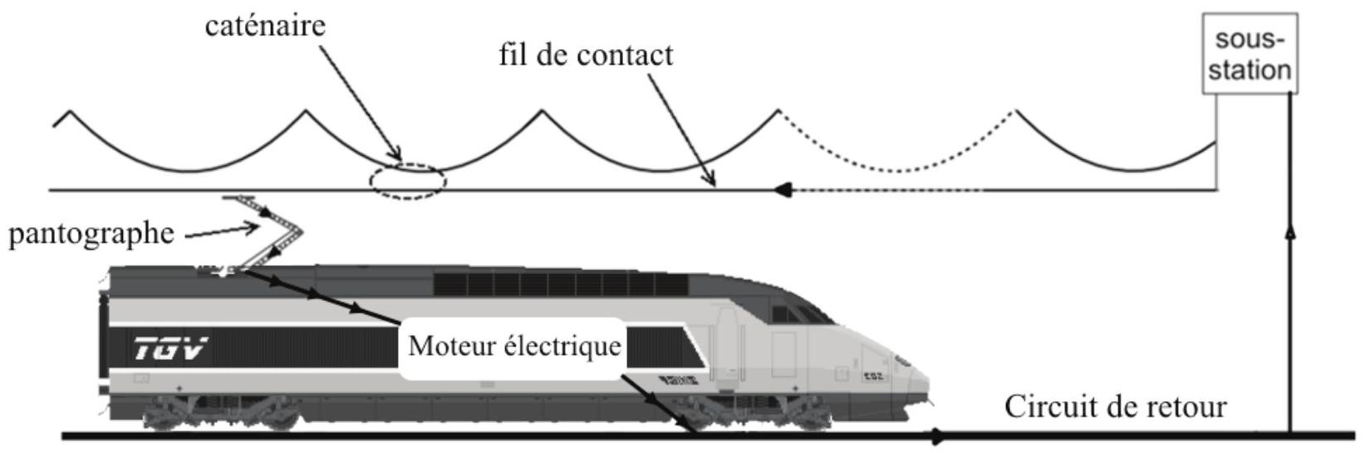
Figure 1 - Schéma de circulation du courant électrique
L'usure par frottement du fil de contact peut être diminuée par une modification du matériau de la bande de contact et en réduisant la force de contact du pantographe sur la caténaire. En revanche, lorsque le train est à l'arrêt, un problème jusque là inexistant apparaît dans certains cas : la rupture du fil de contact due à un échauffement trop important causé par le passage du courant entre la caténaire et le pantographe.
Les principaux cas de rupture de la caténaire sont finalement dus à :
- l'alimentation à l'arrêt : par échauffement et risque de rupture par striction ;
- l'alimentation en mouvement: par frottement excessif sur la caténaire ou accrochage du pantographe et arrachage.
De nombreux retards sont imputables à ces deux causes de rupture de la caténaire et représentent une perte d'exploitation importante pour la SNCF. C'est dans ce contexte que la Direction de l'Ingénierie de la SNCF a lancé une série d'études expérimentales et théoriques pour modéliser ces phénomènes.
Le sujet comporte 3 parties indépendantes :
- la Partie I étudie les pertes par effet Joule dans la caténaire et dans les rails ;
- la Partie II a pour objectif de modéliser l'évolution de la température au sein du fil de contact de la caténaire lorsque le train est à l'arrêt ;
- la Partie III a pour objectif de mettre en place un dispositif de mesure de la force de contact du pantographe sur la caténaire et de vérifier les performances de l'asservissement de cette force.
Partie I - Étude préliminaire de la ligne d'alimentation
Objectif : proposer une modélisation du contact électrique pantographe-caténaire en vue d'évaluer les pertes par effet Joule.
L'interface pantographe/caténaire était initialement un contact cuivre/cuivre, dommageable pour le fil en terme d'usure par frottement et nécessitant une lubrification supplémentaire externe au système.
Le cuivre de la bande de captage (figure 2), élément du pantographe assurant le contact, est remplacé par du carbone graphite.
Q1. Justifier la nécessité de changer le matériau de la bande de captage du pantographe plutôt que celui du fil de contact de la caténaire.
Q2. Donner 2 propriétés physiques qui justifient l'emploi du carbone graphite. Dans quel autre usage similaire et courant retrouve-t-on l'usage du carbone graphite ?
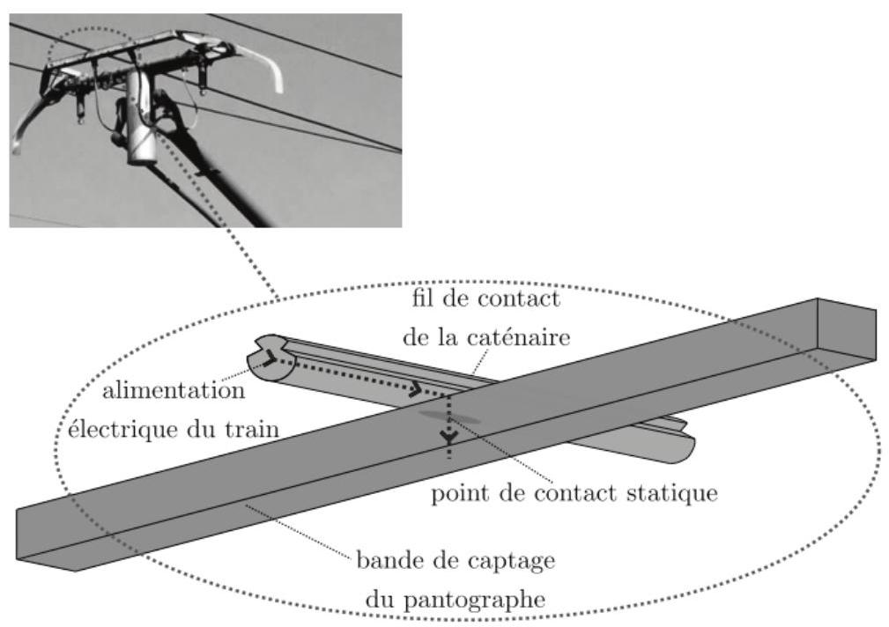
Figure 2 - Interface pantographe/caténaire
Cette avancée du système s'avère concluante en ligne, l'usure par frottement du fil diminue et le contact cuivre/carbone est auto-lubrifiant. En revanche, lors d'arrêts prolongés du train, à cause d'incidents sur la voie par exemple, la rupture du fil de contact due à un échauffement trop important causé par le passage du courant entre la caténaire et le pantographe peut arriver.
Le captage à l'arrêt peut être décrit comme un contact électrique (alimentation du train via le contact) avec des contraintes mécaniques (force de contact pouvant varier d'un cas à l'autre) provoquant des phénomènes thermiques (diffusion de la chaleur et échanges entre les solides et l'extérieur).
Ce problème multiphysique, complexe, repose sur l'interface de deux solides. En physique, l'étude d'interfaces est toujours compliquée. En effet, leurs caractéristiques sont particulièrement interdépendantes et difficilement mesurables.
Dans le domaine électrique, l'interface est caractérisée par la résistance électrique de contact qui détermine la capacité du contact à ralentir le passage du courant.
D'un point de vue mécanique, c'est la surface de contact qui caractérise l'interface.
Enfin, en thermique, l'interface est caractérisée par la résistance thermique de contact qui représente l'aptitude du contact à laisser passer le flux de chaleur.
La compréhension de ces phénomènes multiphysiques passe donc non seulement par des phases expérimentales mais aussi par une étude théorique du système.
I. 1 - Calcul des pertes dues à la caténaire
Nous étudions ici l'alimentation de la motrice par caténaire depuis des sous-stations $A$ et $B$ distantes de $L=10 km$ l'une de l'autre (figure 3). La tension de ces sous-stations par rapport à la terre est de $U=1,{5.10}^{3} V$ continu. La motrice se situe à une distance $x$ de la station $A$. La résistance linéique des caténaires est de $r=0,020Ω.{km}^{−1}$. Pendant la phase d'accélération, le courant absorbé par la motrice est $I=2,5⋅{10}^{3} A$.
On néglige les résistances des rails.
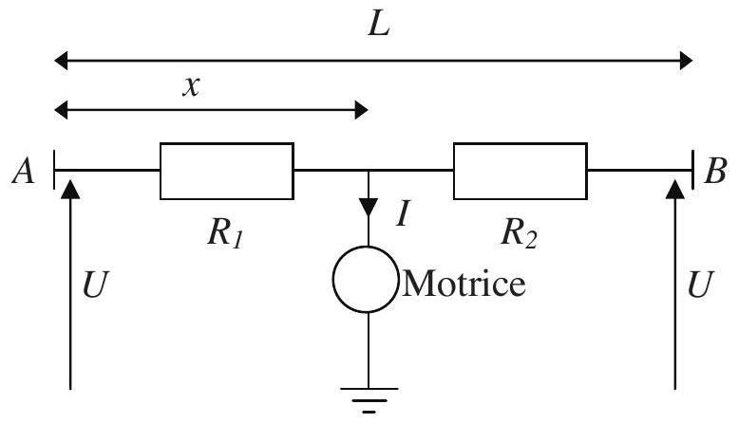
Figure 3 - Schéma simplifié de l'alimentation de la motrice
Dans la figure 3, les deux résistances $R_{1}$ et $R_{2}$ dépendent de $x$. Compte tenu de la configuration du circuit, elles peuvent être remplacées par une seule résistance équivalente $R_{e}$.
Q3. Donner le schéma électrique équivalent. En déduire l'expression de $R_{e}$ en fonction de $r,L$ et $x$.
Q4. Déterminer la valeur de $x$ pour laquelle la résistance $R_{e}$ est maximale.
Pour les questions suivantes, on considérera que la motrice se situe en $x=L/2$.
Q5. Déterminer l'expression de $R_{e}$. Faire l'application numérique.
Q6. En déduire l'expression de la chute de tension aux bornes de cette résistance : $U_{R}$. Faire l'application numérique.
Q7. Donner l'expression du rendement lié à l'alimentation de la motrice via la caténaire. Faire l'application numérique. Que devient ce rendement lorsque la motrice est au niveau d'une sousstation (en $A$ ou $B$ ) ?
I. 2 - Passage au 25 kV alternatif
Depuis les années 1950, les nouvelles lignes françaises de chemin de fer sont alimentées en 25 kV tension alternative monophasée 50 Hz .
Q8. Quel est l'intérêt principal d'utiliser une tension de 25 kV par rapport à une tension de $1,5kV$ ?
Q9. Justifiez la fréquence de 50 Hz . Les sous-stations étant elles-mêmes alimentées par des lignes à haute tension 63 kV , quel élément permet le passage d'une tension de 63 kV à une tension de 25 kV ?
Pour toute la suite du sujet, le courant circulant dans la caténaire et dans le pantographe sera un courant continu. La motrice comportera donc un moteur à courant continu.
Partie II - Modélisation thermique de la caténaire, train à l'arrêt
Objectif : connaître l'évolution de la température au sein de la caténaire lorsque le train est à l'arrêt.
On décompose pour cela la caténaire en plusieurs zones : $P_{1},P_{2}$ et la zone de contact. Nous nous limiterons à une étude simplifiée de ces zones (figure 4).
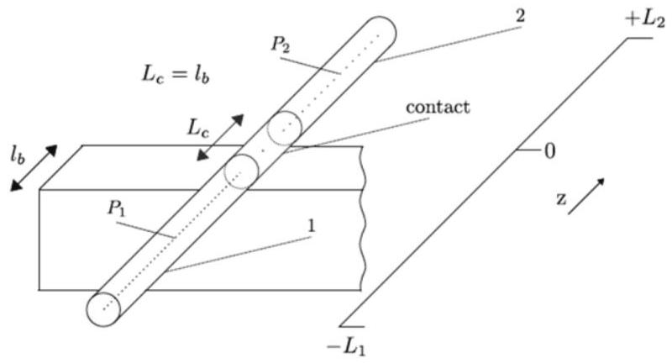
Figure 4 - Caténaire et bande de captage du pantographe, au niveau de la zone de contact
La caténaire est modélisée par un cylindre de rayon $R$, en cuivre de conductivité électrique $γ$, de conductivité thermique $λ$, de capacité thermique massique $c$ et de masse volumique $ρ$. Le pantographe est modélisé dans la figure 4 par un parallélépipède de largeur $L_{c}$.
Pour l'étude de la caténaire, on utilisera les coordonnées polaires ( $r,θ,z$ ). L'axe $z$ est l'axe de la caténaire, orienté sur la figure 4 et ${\vec{u}}_{z}$ est le vecteur unitaire.
Les échanges conducto-convectifs à l'interface caténaire/air sont régis par la relation de Newton
$$δΦ=h\left(T_{\text{paroi }}−T_{e}\right)dS$$
avec $δΦ$ le flux thermique en Watt $(W)$ fourni par la caténaire à l'air à travers une surface $dS,T_{\text{paroi }}$ la température de la caténaire en $r=R,T_{e}={20}^{∘}C$ la température de l'air et $h$ un coefficient constant.
II. 1 - Régime transitoire dans la zone $P_{1}:−L_{1}<z<−L_{c}/2$
Dans la zone $P_{1}$, on considère qu'il y a invariance suivant $r$ et $θ$. On étudie le régime transitoire. La température $T$ ne dépend donc que de $z$ et $t:T(z,t)$.
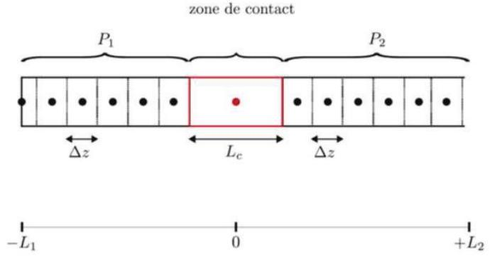
Figure 5 - Discrétisation spatiale de la caténaire autour de la zone de contact
À l'arrêt, la caténaire est parcourue par un courant continu d'intensité $I=60 A$, réparti uniformément. On prend comme système au sein de la zone $P_{1}$ un cylindre plein en cuivre, de rayon $R$, compris entre $z$ et $z+Δz$ étudié entre $t$ et $t+Δt$ (figure 5). La relation de Newton (1) définie précédemment s'applique.
Q10. Pour le système défini précédemment, donner les expressions des flux thermiques entrant en $z$, sortant en $z+Δz$ et sur les parois latérales (pertes conducto-convectives).
Q11. Donner l'expression de l'énergie dissipée par effet Joule dans le système entre $t$ et $t+Δt$ en fonction de $Δz,Δt,I,γ$ et $R$ le rayon de la caténaire.
Q12. En appliquant le premier principe de la thermodynamique au système et en considérant $Δz$ et $Δt$ comme des infiniments petits du premier ordre, montrer que $T$ est solution d'une équation aux dérivées partielles de la forme
$$\frac{∂T}{∂t}=a\frac{∂^{2}T}{∂z^{2}}−b\left(T−T_{e}\right)+d,$$
avec $a,b$ et $d$ des constantes à exprimer en fonction de $R,λ,ρ,c,γ,I$ et $h$.
II. 2 - Résolution numérique dans la zone $P_{1}$
L'objectif est de résoudre numériquement l'équation aux dérivées partielles
$$\frac{∂T}{∂t}=a\frac{∂^{2}T}{∂z^{2}}−bT+e\text{ avec }a,b\text{ et }e\text{ des constantes. }$$
Soient $f$ une fonction de classe $C^{2}$ sur un intervalle $I$ et $x∈I$.
Q13. À l'aide de la formule de Taylor-Young, écrire le développement limité à l'ordre 2 de $f(x+ε)$ lorsque $ε→0$. Déterminer aussi le développement limité à l'ordre 2 de $f(x−ε)$ lorsque $ε→0$.
Q14. En déduire la valeur de :
$$\lim_{ε→0} \left(\frac{f(x+ε)−2f(x)+f(x−ε)}{ε^{2}}\right).$$
On découpe maintenant l'intervalle $\left[−L_{1},−L_{c}/2\right]$ en $N$ sous intervalles $\left[z_{k},z_{k+1}\right]$ de longueur $Δz$ avec $Δz=\left(L_{1}−L_{c}/2\right)/N.z_{0}$ correspond à $−L_{1}$ et $z_{N}$ à $−L_{c}/2$.
Q15. Déduire des questions Q13 et Q14 une expression approchée de $\frac{∂^{2}T}{∂z^{2}}\left(z_{k},t\right)$.
On choisit $Δt$ comme pas de temps. On cherche l'évolution de la température pendant une durée $MΔt$ avec $M$ un entier naturel. On définit donc les temps $t_{p}=pΔt$ avec $p∈[0,M]$.
Q16. En utilisant la méthode d'Euler, donner l'expression de $\frac{∂T}{∂t}\left(z_{k},t_{p}\right)$ en fonction notamment de $T\left(z_{k},t_{p+1}\right)$ et de $T\left(z_{k},t_{p}\right)$.
Q17. En utilisant l'équation aux dérivées partielles (2), déterminer l'expression de $T\left(z_{k},t_{p+1}\right)$ en fonction de $T\left(z_{k},t_{p}\right),T\left(z_{k+1},t_{p}\right),T\left(z_{k−1},t_{p}\right),a,b,e,Δt$ et $Δz$.
L'objectif est de construire un tableau de $M+1$ lignes et $N+1$ colonnes pour lequel :
- la première ligne contient $N+1$ valeurs représentant les températures initiales pour chaque position $z_{k}$;
- la deuxième ligne contient $N+1$ valeurs représentant les températures à $t=Δt$ pour chaque position $z_{k}$;
- la p-ième ligne contient $N+1$ valeurs représentant les températures à $t=pΔt$ pour chaque position $z_{k}$.
On donne dans le tableau 1 le programme avec des lignes incomplètes. On utilisera les constantes définies en début de programme pour l'écriture des lignes incomplètes. On note T 0 la température initiale de la caténaire. Le candidat doit utiliser au choix un des deux langages: Python ou Scilab.
Q18. Donner le contenu de la ligne 18 (on pourra également utiliser les lignes suivantes si nécessaires) qui enregistre les conditions initiales dans le tableau Tab.
Q19. Recopier et compléter la ligne 27 qui permet de remplir une ligne de Tab en fonction de la précédente. Veuillez respecter l'ordre des paramètres $p$ et $k$ utilisés dans les lignes 27 et suivantes.
Python | $$N^{∘}$$ | Scilab
import numpy as np | 1
#Définition des constantes : | 3 | //Définition des constantes :
 | 4 | T0=23 //Température initiale de la caténaire.
 | 5
$$a=10∗∗(−4)$$ | 6 | $$a=1e−4$$
$$b=1.2∗10∗∗(−3)$$ | 7 | $$b=1.2e−3$$
$$e=3∗{10}^{∗∗}(−2)$$ | 8 | e=3e-2
L=0.95 #Longueur de la caténaire étudiée (L1-Lc/2) | 9 | L=0.95 //Longueur de la caténaire étudiée (L1-Lc/2)
Lc=0.05 #Longueur de la zone de contact | 10 | Lc=0.05 //Longueur de la zone de contact
$N=50$ #Nombre d'intervalles de longueur dz | 11 | $N=50$ //Nombre d'intervalles de longueur dz
dt=1 #Pas de temps en s | 12 | $dt=1//$ Pas de temps en s
M=1200 #Nombre de pas de temps de l'étude | 13 | M=1200 //Nombre de pas de temps de l'étude
$g=0.09$ #Grandeur proportionnelle au flux en z=-Lc/2 | 14 | $g=0.09$ //Grandeur proportionnelle au flux en z=-Lc/2
dz=L/N | 15 | dz=L/N
Tab=np.zeros((M+1,N+1)) | 16 | Tab=zeros( $M+1, N+1$ )
#Définition des conditions initiales : | 17 | //Définition des conditions initiales :
... | 18 | ...
... | 19 | ...
 | 20
#Condition à la limite $z=−L1$ | 21 | //Condition à la limite $z=−L1$
... | 22 | ...
 | 23
#Résolution de l'équation aux dérivées partielles | 24 | //Résolution de l'équation aux dérivées partielles
for p in range(0,M): | 25 | for $p=1:M$
for k in range( $1, N)$ : | 26 | for k in 2:N
$$Tab[p+1,k]=Tab[p,k]+…$$ | 27 | $$Tab(p+1,k)=Tab(p,k)+…$$
 | 28 | end
$Tab[p+1, N]=Tab[p,N]+{dt}^{∗}\left(−a^{∗}(Tab[p,N]−Tab[p,N−\right.$ 1])/dz-b*Tab[p,N]dz+edz+g)/dz | 29 | Tab(p+1,N) $=Tab(p,N)+{dt}^{∗}\left(−a^{∗}(Tab(p,N)−Tab(p,N−\right.$
 | 30 | 1))/dz -b*Tab(p,N)dz+edz+g)/dz end

Tableau 1 - Programme incomplet
Pour tester le fonctionnement du programme, de façon indépendante par rapport aux zones voisines, on impose des conditions aux limites :
- limite en $z=−L_{1}$ : une température constante, identique à la température initiale T 0 .
Q20. Donner la ligne 22 (et suivantes si nécessaires) qui fixe la condition à la limite en $z=−L_{1}$.
- limite en $z=−L_{c}/2$ : on admettra une densité de courant thermique constante $\vec{j}\left(−L_{c}/2,t\right)=−j{\vec{u}}_{z}$ avec $j=cste>0$ due au transfert de chaleur provenant de la zone de contact. Cette condition est définie aux lignes 29 et 30 .
Q21. En faisant un bilan d'énergie sur le dernier élément de largeur $Δz$ situé juste avant $z=−L_{c}/2$, déterminer l'expression du terme $g$ de la ligne 30, qui traduit le transfert de chaleur, en fonction de $j,ρ$ et $c$.
Q22. En exploitant la figure 6, indiquer si le régime stationnaire est atteint ou non au bout de 1200 s . Justifier sans aucun calcul.
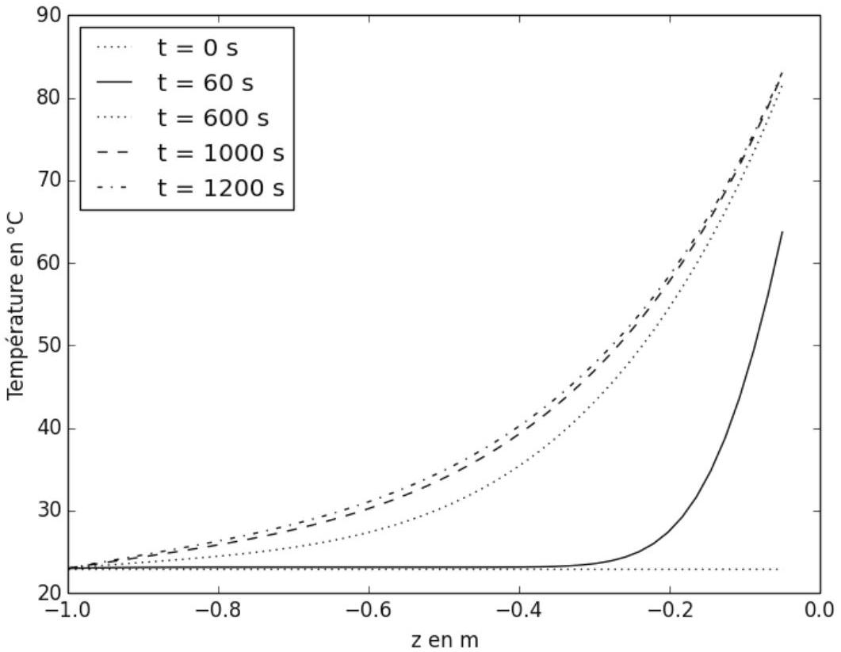
Figure 6 - Résultats de la résolution de l'équation : température en fonction de $z$ pour différents temps
II. 3 - Modélisation de la zone de contact de longueur $L_{c}$, au sein de la caténaire
Pour établir l'expression des pertes joules, il est nécessaire de connaître le champ de potentiel $V(r,θ,z)$ partout dans la zone de contact de longueur $L_{c}$, au sein de la caténaire. D'un point de vue électrique, on se place en régime stationnaire. On considère la densité volumique de charge nulle dans la caténaire.
Q23. Quelle relation relie le champ électrique $\vec{E}$ et le potentiel $V$ ?
Q24. En utilisant une équation de Maxwell, déduire une équation simple pour le champ de potentiel $V$.
La résolution de cette équation a permis d'établir la carte des potentiels à un instant donné (figure 7).
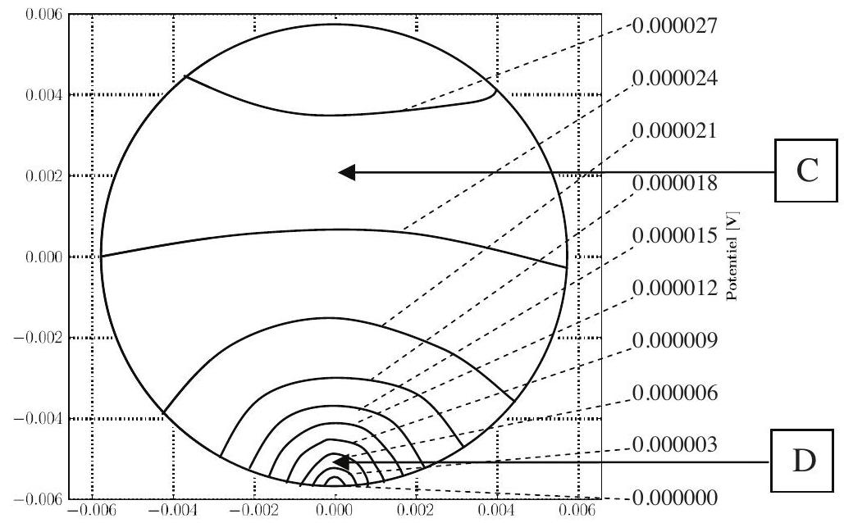
Figure 7 - Carte avec quelques équipotentielles de la section de la caténaire en $z=0$;
les distances sont en mètre en abscisse et les potentiels en volt en ordonnée
Q25. À partir des grandeurs relevées sur la figure 7, donner les ordres de grandeur de la composante du champ électrique contenue dans le plan $z=0$, respectivement aux points C et D . En déduire une conséquence pour la température en ces points. Une justification succincte est attendue.
Dans la zone de contact, la modélisation à une dimension n'est pas acceptable, les grandeurs dépendent des variables $r,θ$ et $z$. En outre, on étudie dans cette zone le régime transitoire. La température dépend donc des 4 variables $r,θ,z$ et $t$.
Q26. Pourquoi l'étude du régime transitoire en thermique n'est-elle pas incompatible avec le régime stationnaire électrique? Une réponse succincte est attendue.
Pour un profil de courant donné par la figure 8, la figure 9 donne la comparaison des profils d'échauffement entre les résultats de simulations numériques et les valeurs expérimentales ( $z=0$ correspond au point de contact caténaire/pantographe).
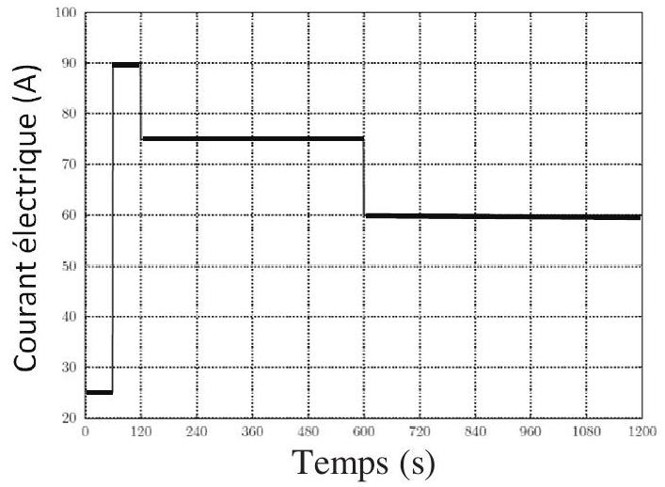
Figure 8 - Profil du courant électrique lors des essais
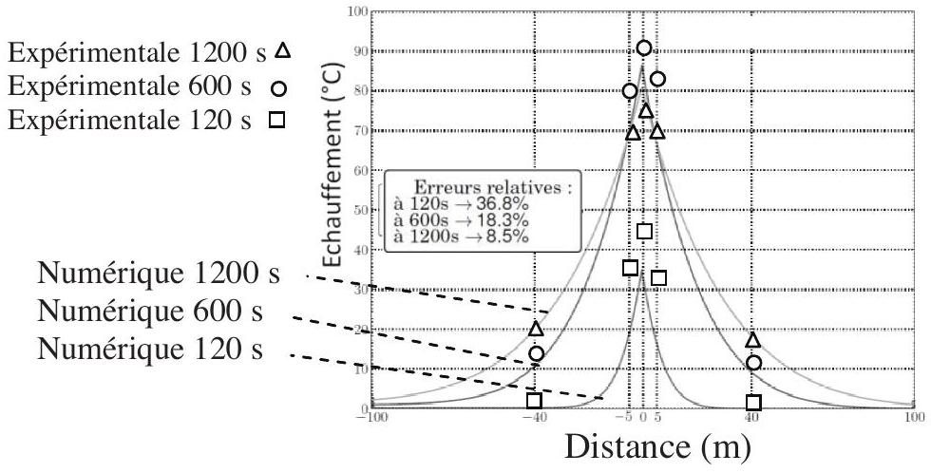
Figure 9 - Comparaison des profils d'échauffement entre les courbes de simulations numériques et les valeurs expérimentales autour de la zone de contact
Q27. D'après la figure 9, le modèle est-il adapté au régime transitoire ? Justifier votre réponse.
Partie III - Risque de rupture de la caténaire par frottement excessif
Objectif : dans cette partie, on souhaite étudier la possibilité de maintenir la force de contact sur la caténaire dans des limites acceptables.
Les incidents de rupture de la caténaire sont aussi d'origine mécanique. Le principal problème est la dégradation du fil de contact et des bandes de captage due à une usure mécanique lorsque l'effort appliqué est trop important ou due à une usure électrique lorsque l'effort appliqué est insuffisant. En effet, il se forme dans ce dernier cas des arcs électriques qui endommagent rapidement le système.
III. 1 - Mesure de l'effort sur la caténaire
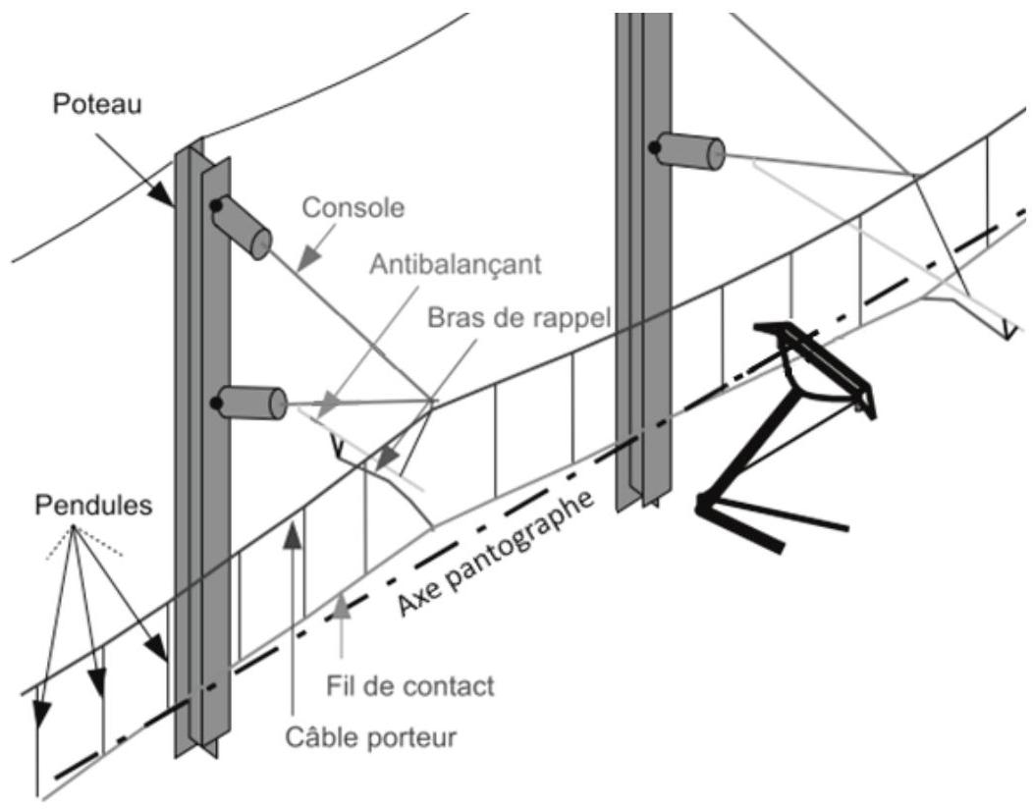
Figure 10 - Éléments de la ligne d'alimentation
L'architecture générale de la caténaire souple est construite autour des éléments suivants (figure 10) :
le fil de contact, le câble porteur, les pendules, les bras de rappel, les consoles et les poteaux.
Pour corriger la flèche du fil de contact, un câble porteur soutient le poids du fil de contact par l'intermédiaire de pendules tous les $2,5 m$ qui sont des câbles tressés de faible section reliant le fil de contact et le câble porteur.
Le pantographe est un assemblage de tubes articulés représenté figure 11 qui adapte son déploiement en fonction de la caténaire pour conserver un contact permanent avec le fil de contact. La bande de captage en contact avec la caténaire est la pièce d'usure du système. Elle est fixée sur un archet qui est lui-même fixé sur le grand cadre par l'intermédiaire de boites à ressort servant à absorber les vibrations hautes fréquences.
La mise en mouvement du pantographe est assurée par un coussin pneumatique qui exerce un couple sur le bras inférieur par le biais d'un mécanisme élingue/came non étudié dans ce sujet. C'est ce couple moteur qui va permettre de lever le pantographe. Le pantographe descend sous l'effet de son propre poids.
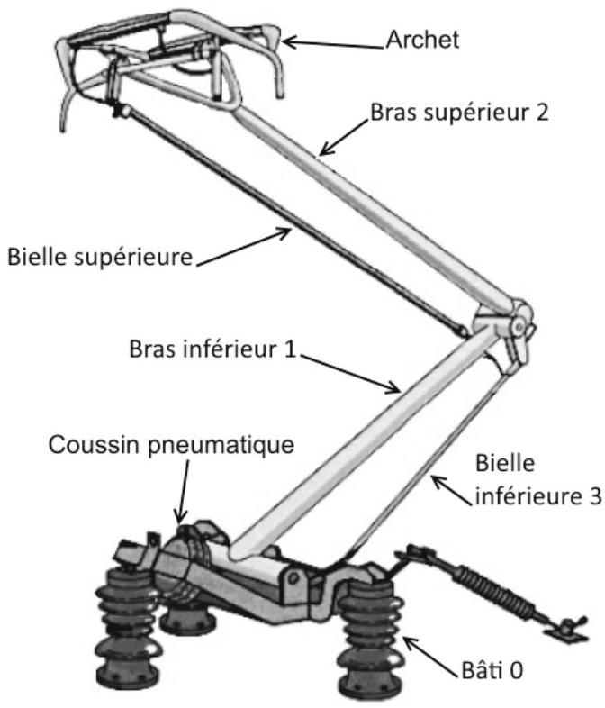
Figure 11 - Pantographe de type CX
La bielle inférieure transmet le mouvement au bras supérieur.
La bielle supérieure permet quant à elle de maintenir l'archet dans le plan horizontal.
La distance entre le toit du train et la caténaire n'est toutefois pas constante, car tous les trains ne sont pas identiques, mais également car il existe différents modèles de pantographe. La caténaire elle-même n'est pas toujours parallèle à la voie à cause des ouvrages d'art, mais également en raison de la flèche inévitable de la caténaire entre deux poteaux.
Pour pallier ces variations, nous décidons d'étudier l'asservissement de cet effort. Dans un premier temps, nous rechercherons une façon de mesurer cet effort puis dans un second temps, nous nous intéresserons aux performances de l'asservissement.
Choix de l'emplacement du capteur d'effort
Hypothèses simplificatrices : en toute rigueur, le pantographe subit des efforts statiques, dynamiques dûs à la masse de l'archet ainsi que des efforts aérodynamiques avec la vitesse du train. Nous nous limiterons dans ce sujet à l'effort statique.
Pour la mesure de la force de contact, on choisit d'utiliser une jauge d'extensométrie qui permet une mesure indirecte de la force de contact. Cette jauge est un film plastique sur lequel se trouve un circuit résistif ; elle est solidement collée sur une pièce pour suivre ses déformations.
Q28. Expliquer comment ce capteur peut mesurer un effort ? En particulier, quel est le corps d'épreuve et la grandeur de sortie de ce capteur?
On se propose dans cette sous-partie d'établir le lien entre l'effort $F_{c}$ sur la caténaire et le couple $C_{m}$ transmis par le coussin pneumatique, puis de choisir le meilleur emplacement pour la jauge d'extensométrie.
La modélisation du pantographe est donnée figure 12.
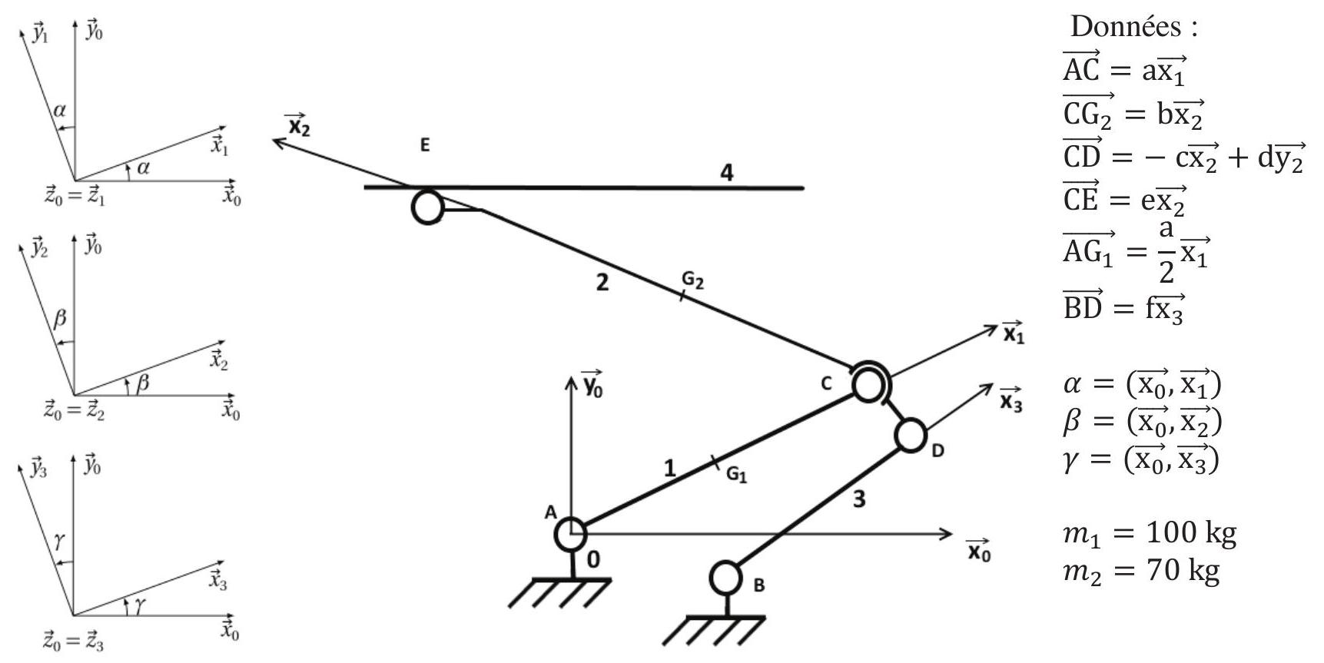
Figure 12 - Schéma cinématique du pantographe
Le torseur en un point M de l'action mécanique du solide $i$ sur le solide $j$ sera noté :
$$\left\{T_{i→j}\right\}={\left\{\begin{matrix}X_{ij} & L_{ij} \\ Y_{ij} & M_{ij} \\ Z_{ij} & N_{ij}\end{matrix}\right\}}_{M,R_{0}}$$
Hypothèses
- On néglige le frottement de la caténaire sur l'archet.
- On néglige la masse de toutes les pièces sauf le bras inférieur 1 et le bras supérieur 2. Les centres de masse des solides 1 (masse $m_{1}$ ) et 2 (masse $m_{2}$ ) sont les points $G_{1}$ et $G_{2}$.
- Le champ de pesanteur est tel que $\vec{g}=−g\vec{y_{0}}$ avec $g=9,81 m.s^{−2}$.
- On considère ici le pantographe en équilibre statique.
On donne ci-dessous les torseurs des actions mécaniques extérieures :
$$\left\{T_{4→2}\right\}={\left\{\begin{matrix}0 & 0 \\ −F_{c} & 0 \\ 0 & 0\end{matrix}\right\}}_{E,R_{0}}\left\{T_{\text{moteur }→1}\right\}={\left\{\begin{matrix}0 & 0 \\ 0 & 0 \\ 0 & C_{m}\end{matrix}\right\}}_{A,R_{0}}.$$
Q29. Reproduire et compléter le graphe de structure du système de la figure 13. On rappelle que le graphe de structure permet de représenter les solides, les liaisons et les actions mécaniques.
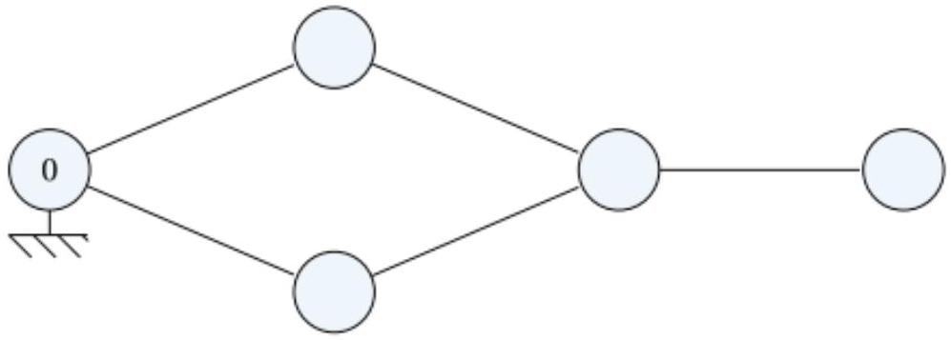
Figure 13 - Graphe de structure du pantographe
Le problème sera, pour la suite, considéré comme plan.
Q30. En isolant la pièce 3 , déterminer l'expression simplifiée au point D dans la base $\left(\vec{x_{3}},\vec{y_{3}},\vec{z_{3}}\right)du$ torseur $\left\{T_{2→3}\right\}$.
Q31. En isolant la pièce 2, montrer que la composante sur $\vec{x_{3}}$ de la résultante du torseur $\left\{T_{3→2}\right\}$ s'exprime par l'équation (3) :
$$X_{32}=−\frac{cos⁡β\left(bm_{2}g+eF_{c}\right)}{csin⁡(γ−β)+dcos⁡(γ−β)}$$
Q32. Sans résoudre les équations, donner l'isolement, le bilan des actions mécaniques extérieures et le théorème à appliquer pour aboutir à la relation liant le couple $C_{m}$, à la force de contact $F_{c}$, qui est de la forme
$$C_{m}=X⋅F_{c}+Y⋅m_{2}g+Z⋅m_{1}g$$
où $X,Y$ et $Z$ sont des paramètres dépendants des données de l'énoncé.
On donne, figure 14, les tracés du couple $C_{m}$ en fonction de $F_{c}$ dans 3 conditions différentes.
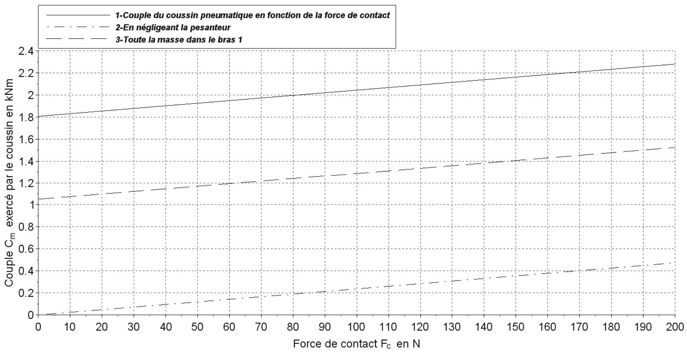
Figure 14 - Couple en fonction de la force de contact
Q33. Expliquer l'allure des tracés. Dans la perspective d'une modélisation par un gain de la fonction de transfert entre $F_{c}$ et $C_{m}$, est-il possible de simplifier le problème en négligeant les masses ou en concentrant la masse dans le bras 1 ?
Afin de permettre le bon choix de l'emplacement de la jauge de déformation, l'évolution de l'effort normal dans le bras inférieur et le bras supérieur a été tracée figure 15.
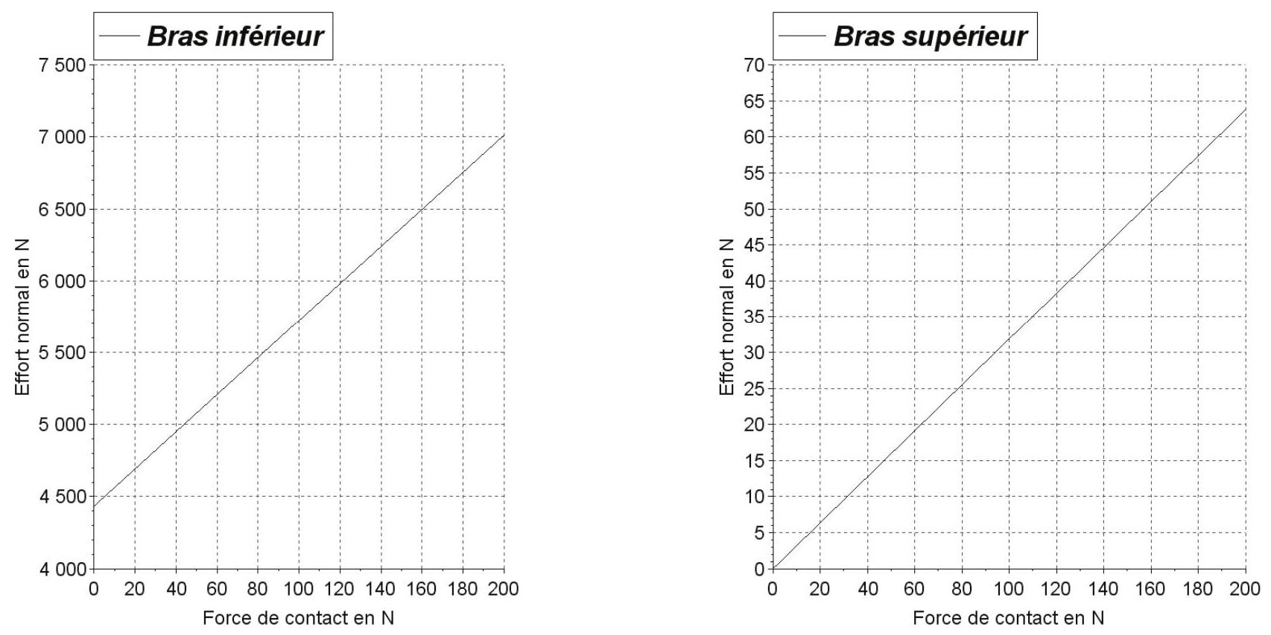
Figure 15 - Effort normal en fonction de la force de contact pour les 2 bras
Q34. À l'aide des courbes des figures 14 et $15$, donner les avantages et inconvénients du placement de la jauge sur les 2 bras. Pour cela, calculer la sensibilité du capteur dans chaque cas.
III. 2 - Cahier des charges de l'asservissement de l'effort sur la caténaire
Nous sommes maintenant en mesure de connaître la force de contact sur la caténaire. On souhaite maintenir cette force autour d'une valeur moyenne. Le document 1 est un extrait des recommandations SAM E 903 de l'Etablissement Public de la Sécurité Ferroviaire (EPSF) concernant les limites acceptables de la force de contact de l'archet sur la caténaire.
La force moyenne de contact doit rester dans la plage [Fc min, Fc max].
La force moyenne minimale de contact doit respecter la formule suivante :
Fc}\mp@subsup{}{\mathrm{ min }}{}\geq0,00047*\mp@subsup{V}{}{2}+60 N
La force moyenne maximale de contact doit respecter les formules suivantes :
V\leq200 km/h:Fc}\mp@subsup{}{\operatorname{max}}{}\leq0,00047*\mp@subsup{V}{}{2}+90N
V> 200 km/h:Fc max }\leq0,00097*\mp@subsup{V}{}{2}+70\textrm{N}
Document 1 - Recommandations de l'EPSF en matière de force de contact
À partir des équations des recommandations de l'EPSF du document 1, on définit la valeur moyenne $Fc_{\text{moy }}$ de la force de contact telle que représentée sur la figure 16.
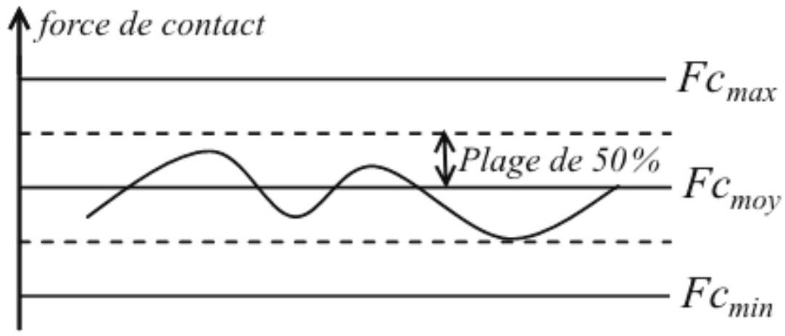
Figure 16 - Plage de maintien de la force
Q35. Déterminer l'équation de la valeur moyenne $Fc_{\text{moy }}$ de la force de contact en fonction de la vitesse $V$ du train pour les deux plages de vitesse définies dans le document $1$.
On souhaite que l'asservissement de la force de contact maintienne cette dernière le plus proche possible de $Fc_{\text{moy }}$. Les variations de $F_{c}$ doivent être limitées à une plage de $50\%$ autour de $Fc_{\text{moy }}$ pour garder une marge d'erreur suffisante par rapport aux valeurs extrêmes $Fc_{\text{max }}$ et $Fc_{\text{min }}$ comme illustré dans la figure 16.
On pose l'erreur relative : $ϵ_{\%}=\frac{{\text{ Plage }}_{50\%}}{Fc_{\text{moy }}}$.
Q36. À partir des équations de la Q35, exprimer l'erreur relative pour les deux plages de vitesse en fonction de $V$.
Q37. Pour quelle valeur de la vitesse du train l'erreur relative $ϵ_{\%}$ est-elle la plus faible ? En déduire la valeur maximale de l'erreur statique relative admissible dans l'asservissement de la force de contact.
Pour la suite, on prendra une erreur statique relative maximale de $8\%$.
Sous l'effet de la gravité illustré figure 17, le fil de contact FC décrit une courbe appelée chaînette dont la flèche varie en fonction de la masse linéique et de la longueur séparant les deux poteaux supports.
Pour réduire cette flèche, une tension mécanique est appliquée à chacune des extrémités du fil. Néanmoins, les propriétés du matériau ne permettent pas de compenser la flèche par la seule application d'une tension mécanique aux extrémités du fil.
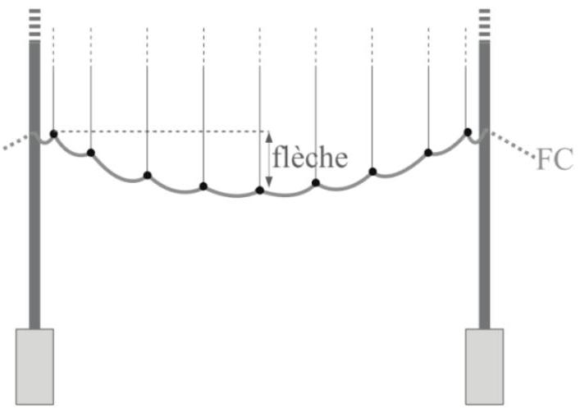
Figure 17 - Chaînette du fil de contact sur un tronçon
Lorsque la vitesse du train dépasse $100 km/h$, pour assurer une bonne qualité de captage, le fil de contact doit être presque horizontal afin de minimiser les déplacements du pantographe.
Q38. Quel problème va poser cette flèche du fil de contact pour l'asservissement de la force de contact?
On se propose dans cette sous-partie de déterminer cette flèche selon le modèle de la figure 18.
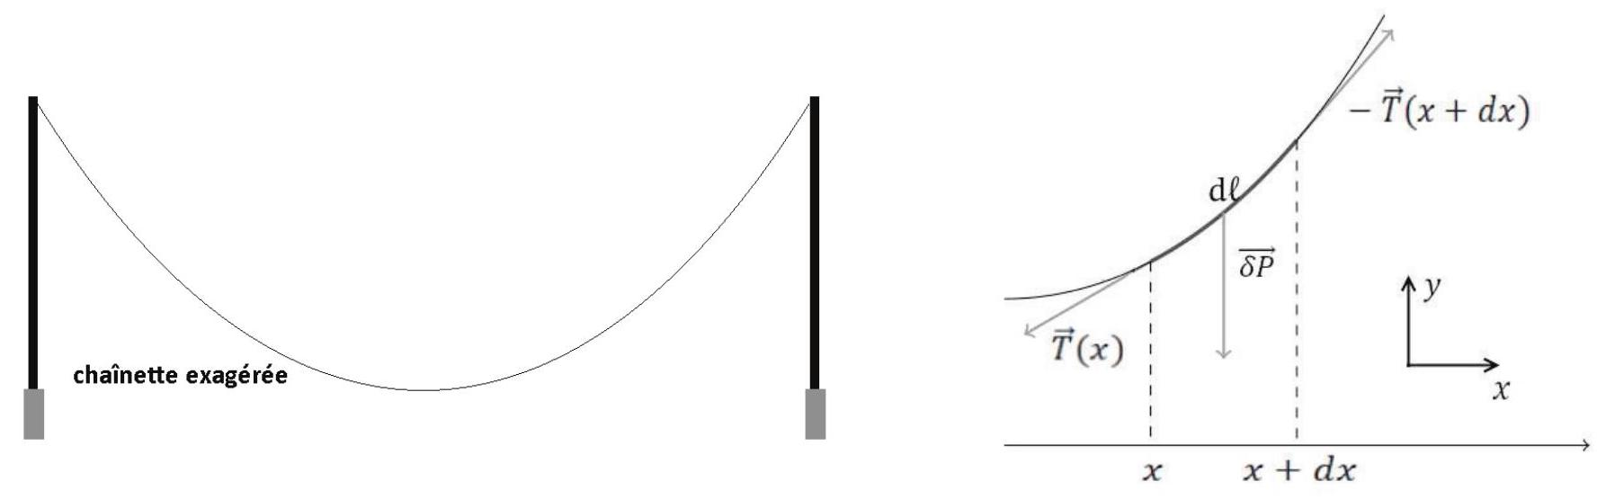
Figure 18 - Courbe en chaînette
Si on isole un tronçon de longueur $dℓ$ de la chaînette, compris entre les abscisses $x$ et $x+dx$, il est en équilibre sous l'action de 3 glisseurs :
- le poids $\vec{δP}$ : force proportionnelle à la masse du tronçon. Si $μ$ est la masse linéique (masse d'un mètre de chaînette exprimée en $kg/m$ ), la masse du tronçon est $μdℓ$;
- la tension à gauche $\vec{T}(x)$ : force exercée par le brin de gauche sur le tronçon isolé qui s'applique au point dont l'abscisse est $x$. Par ailleurs, les forces de tension du tronçon à l'équilibre sont des forces tangentes à la chaînette ;
- la tension à droite $−\vec{T}(x+dx)$ : la tension à droite qui s'applique au point d'abscisse $x+dx$. Comme le tronçon est en équilibre, elle s'oppose à la tension à gauche du tronçon suivant compris entre $x+dx$ et $x+2dx$. La tension à droite de notre tronçon est donc l'opposée de la tension à gauche du tronçon suivant, cette force est donc $−\vec{T}(x+dx)$.
Q39. En appliquant le Principe Fondamental de la Statique au tronçon isolé, puis en projetant sur $\vec{x}$ et $\vec{y}$, établir les deux équations suivantes
$$\left\{\begin{matrix}T_{h}(x+dx)−T_{h}(x) & =0 \\ T_{v}(x+dx)−T_{v}(x)−δP & =0\end{matrix}\right.$$
avec $T_{h}$ et $T_{v}$ les valeurs absolues des composantes horizontales et verticales de la tension.
Q40. En déduire que la tension horizontale $T_{h}$ est constante.
Nous noterons $y(x)$ l'équation de la chaînette.
Q41. En considérant que chaque tronçon infinitésimal de la chaînette est rectiligne (figure 19), démontrer la relation suivante :
$$\frac{dℓ}{dx}=\sqrt{1+{\left(\frac{dy}{dx}\right)}^{2}}$$
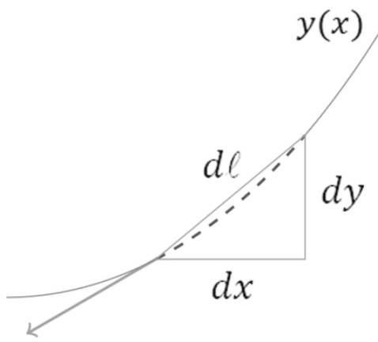
Figure 19 - Approximation d'ordre 1
Q42. En exploitant les résultats des questions Q39 et Q41, montrer que
$$T^{′} _{v}(x)=μg\sqrt{1+{\left(y^{′}(x)\right)}^{2}}$$
avec $T^{′} _{v}(x)$ et $y^{′}(x)$ les dérivées par rapport à $x$ de $T_{v}(x)$ et $y(x)$.
On admet que $T_{v}(x)=T_{h}(x)⋅y^{′}(x)$.
Rappel
On admet que $sinh$ admet une bijection réciproque notée arcsinh dont la dérivée est $\frac{1}{\sqrt{1+x^{2}}}$.
Q43. En exploitant le rappel ci-dessus et les résultats démontrés Q42, déterminer l'expression de $y^{′′}(x)$. Montrer alors que l'équation de la chaînette s'écrit
$$y(x)=acosh⁡\left(\frac{x}{a}+α\right)+β$$
avec $α$ et $β$, les constantes d'intégration et $a$ un paramètre à expliciter.
Ainsi, pour une distance entre 2 poteaux de 60 m , avec une tension de 20 kN , on trouve par application numérique une flèche de l'ordre de $5,4 cm$. La flèche reste relativement faible, de l'ordre d'1/1000 d'un tronçon, mais va générer une perturbation du point de vue de l'asservissement.
Des simulations de la force de contact, filtrée à 20 Hz , pour un train circulant à $90 km/h$ et $320 km/h$ sont données dans une configuration le long de 5 tronçons (figure 20). Les passages sur les poteaux sont représentés avec les lignes verticales pointillées.
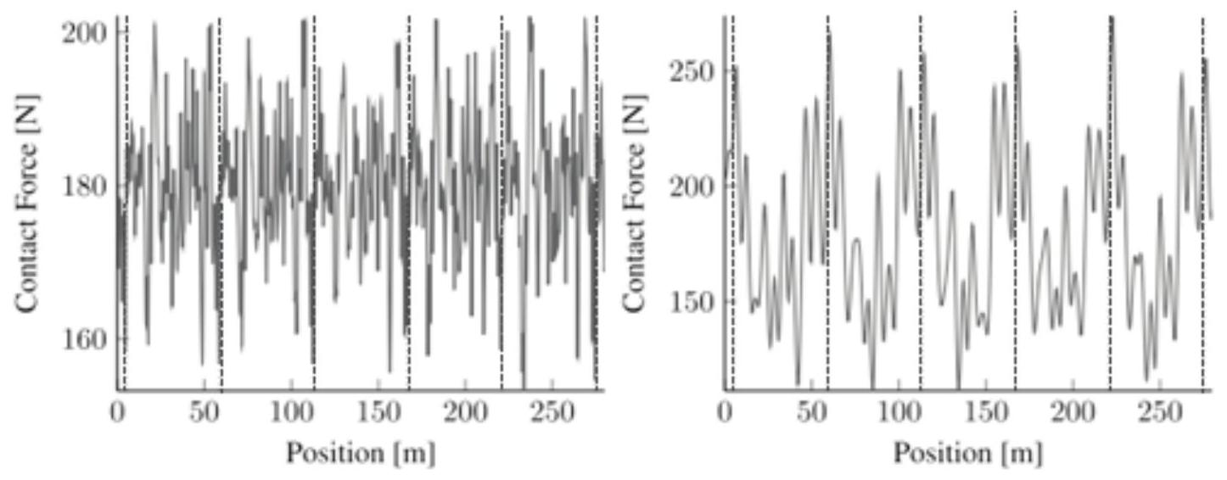
Figure 20 - Forces de contact pour un train circulant à $90 km/h$ (à gauche) et $320 km/h$ (à droite)
Afin d'estimer la bande passante de l'asservissement, il a été calculé figure 21, le spectre non filtré, pour une vitesse de $320 km/h$, obtenu par une transformée de Fourier discrète (FFT).
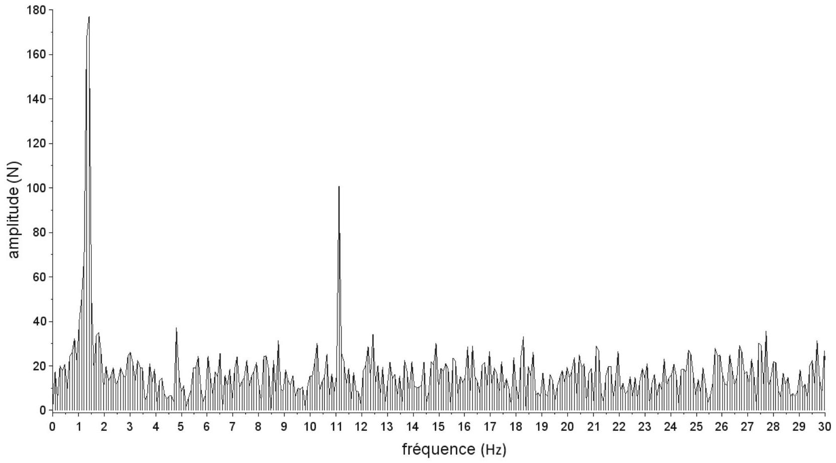
Figure 21 - Transformée de Fourier discrète de la force de contact
Q44. Justifier les valeurs des deux raies principales du spectre.
Q45. En prenant un coefficient de 1,5 pour les simplifications et les incertitudes sur le modèle, quelle doit être la bande passante minimale de l'asservissement?
Q46. En conclusion, proposer un résumé des éléments du cahier des charges (performances) pour l'asservissement. On explicitera également le temps de réponse et les dépassements envisageables.
III. 3 - Asservissement de l'effort sur la caténaire
Objectif : vérifier les performances attendues de l'asservissement.
On souhaite maintenant mettre en place l'asservissement afin de maintenir la force de contact de l'archet sur la caténaire la plus proche possible de la valeur moyenne. La force de contact souhaitée $F_{c}$, proportionnelle à la vitesse, est déterminée par le calculateur. De plus comme nous venons de le voir, la variation de hauteur du fil de contact de la caténaire entraîne une perturbation sur l'asservissement de la force de contact.
Le pantographe est une structure élastique possédant sa propre dynamique et, pour mettre en évidence les phénomènes de manière simplifiée, nous allons le représenter (figure 22) par un système linéarisé, de type masse/ressort à un étage, associé à la dynamique de l'archet (un modèle plus fin, non étudié ici, est possible avec trois étages).
Les caractéristiques proviennent d'une linéarisation du modèle multicorps. Le système comportera une masse ( $m$ ), un amortisseur (de coefficient de frottement visqueux $f$ en $N.m/s$ ) et un ressort (de raideur $k$ en N/m).
Le déplacement vertical de la caténaire par rapport à la motrice est noté $y_{L}(t)$ et le déplacement de l'extrémité basse de l'archet par rapport à la motrice est noté $y_{M}(t)$.
Ainsi, pour assurer un effort de contact entre l'archet et la caténaire le plus constant possible, on a choisi d'asservir en position le pantographe, c'est-à-dire $y_{M}(t)$. Le coussin pneumatique exerce un effort $F_{m}$ sur la masse $m$ (figure 22).
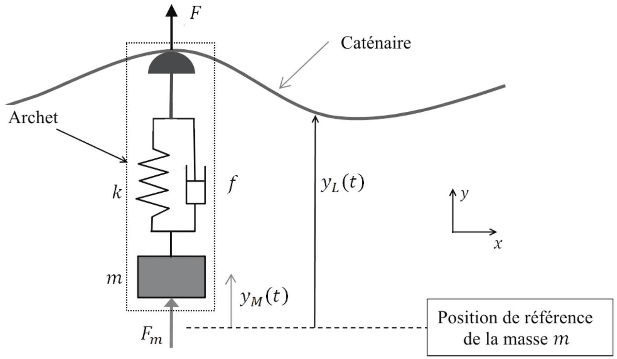
Figure 22 - Modèle dynamique de l'archet
On notera $F$ la force qu'exerce l'archet sur la caténaire et qui sera comptée positive vers le haut.
On notera $F_{c}$ l'effort de contact de consigne. L'archet est instrumenté et dispose d'un capteur d'effort mesurant l'effort de contact $F$.
L'action de l'actionneur $F_{m}$ sur la masse est telle que $F_{m}(p)=H_{c}(p)C(p).\left(F_{c}(p)−F(p)\right)$.
Q47. Expliquer pourquoi la variation de hauteur de la caténaire fait varier l'effort de contact $F$.
L'équation différentielle qui régit le mouvement du pantographe autour de sa position d'équilibre est la suivante :
$$\text{ m. }{\overset{¨}{y}}_{M}(t)=−k\left(y_{M}(t)−y_{L}(t)\right)−f\left({\overset{˙}{y}}_{M}(t)−{\overset{˙}{y}}_{L}(t)\right)+F_{m}(t)\text{. }$$
On pose $Y_{M}(p),Y_{L}(p),F_{m}(p)$ les transformées de Laplace de $y_{M}(t),y_{L}(t)$ et $F_{m}(t)$.
Q48. Passer cette équation dans le domaine de Laplace en supposant les conditions initiales nulles.
Q49. Exprimer $Y_{M}(p)$ sous la forme $Y_{M}(p)=B(p).\left(A(p)Y_{L}(p)+F_{m}(p)\right)$. Expliciter les termes $A(p)$ et $B(p)$.
On modélise le système par le schéma-bloc figure 23.
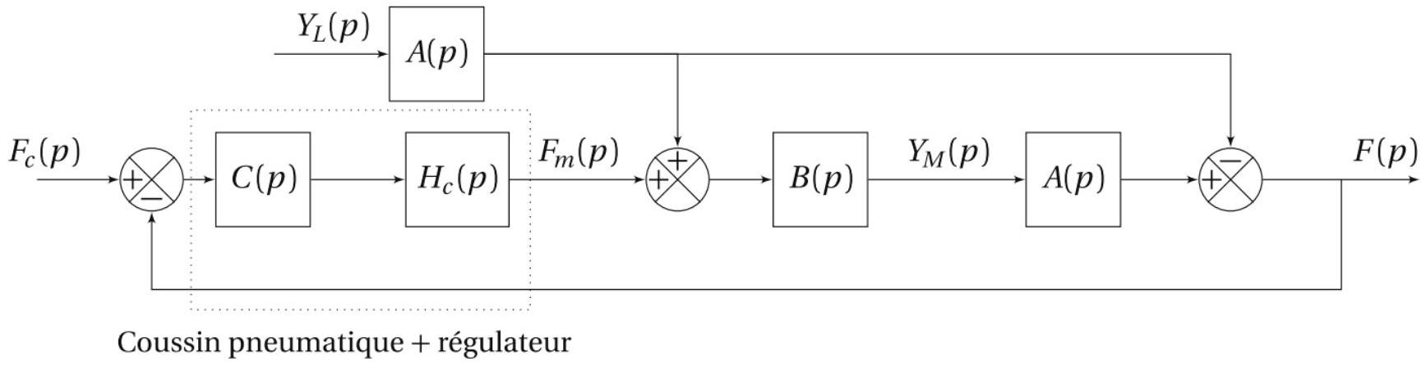
Figure 23 - Schéma-bloc de l'asservissement de la force de contact
Q50. Déterminer la relation $F(p)=H_{1}(p)F_{c}(p)+H_{2}(p)Y_{L}(p)$ en explicitant les fonctions de transfert $H_{1}(p)$ et $H_{2}(p)$ en fonction de $H_{c}(p),A(p),B(p)$ et de $C(p)$.
On s'intéresse à la régulation de la force de contact en présence de perturbation due à la variation de hauteur du fil de contact. On suppose le train circulant à vitesse constante, soit $F_{c}(p)=0$.
On retient l'exigence suivante pour la fonction de transfert en régulation $H_{2}$ :
E1 qui est l'erreur relative maximale de $8\%$ par rapport à $F_{cmoy}$.
La tracé du diagramme de Bode de la fonction de transfert en régulation, corrigée, $H_{2}(p)$ a permis de relever les valeurs de gain données dans le tableau 2.
Fréquence $(Hz)$ | 1 | 10
$$20log⁡\left(\left|H_{2}\right|\right)(dB)$$ | 42 | 49

Tableau 2 - Relevé de valeurs de gain
Q51. À $320 km/h$, on peut modéliser $y_{L}(t)$ par une sinusoïde d'amplitude 6 cm à la fréquence de 1 Hz . En déduire l'influence maximale de la perturbation due à la variation de niveau de la caténaire sur la force de contact.
Q52. Conclure quant à la capacité de l'asservissement à respecter l'exigence E1.
FIN

